Procedimentos gerar relatório Ops/Faturamento

Data 16/07/2019

Produção /Relatórios / Ops/Faturamento

Para a impressão das ordens de produção faturadas tem-se a possibilidade de escolher a data inicial e final, sendo já posta a data inicial desde o primeiro dia do mês até a data atual.

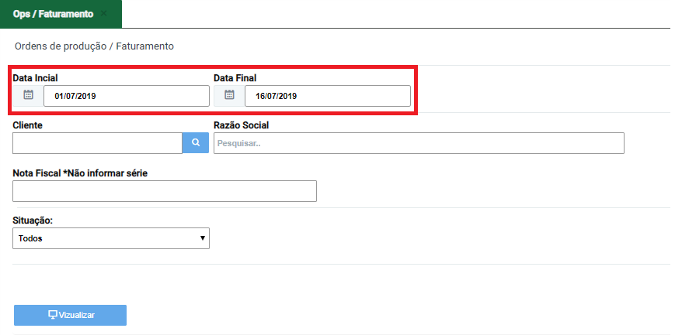

Também tem-se a possibilidade de pesquisa do cliente.

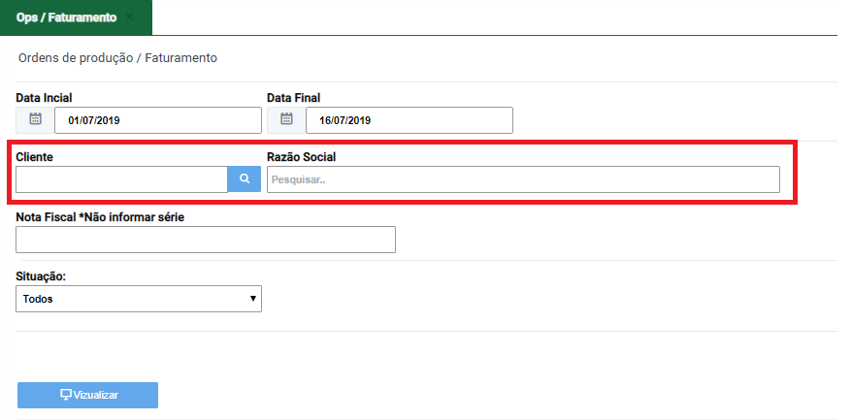

No campo Nota Fiscal, pode se digitar o número da nota fiscal, não a série.

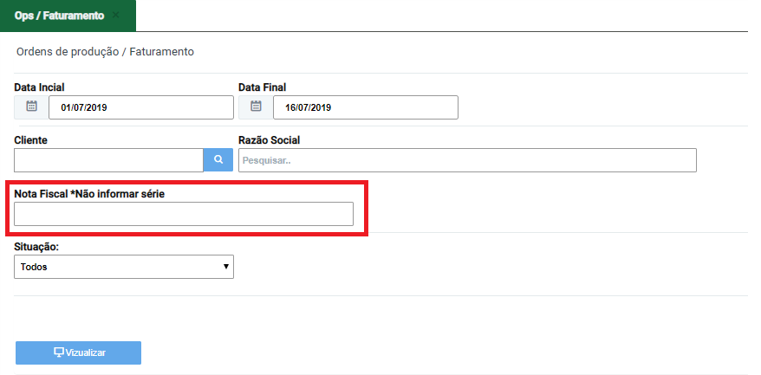

No campo situação pode ser escolhido a situação das Ops, com a possibilidade de selecionar os Retornados (situação retornado), e Não Retornados (situação aberta, finalizada, e processo).

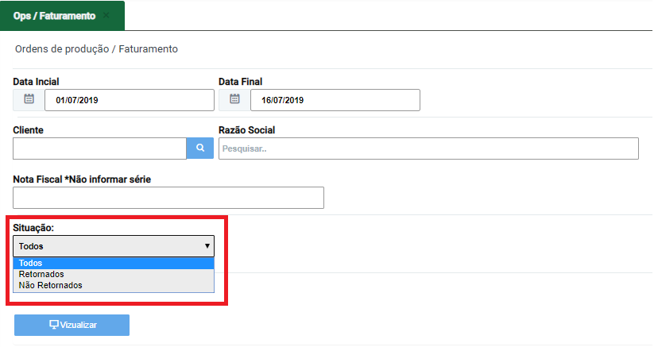

Ao clicar no botão Visualizar o relatório é gerado, no final do relatório tem o cálculo total do peso de todas as Ops do relatório. Bem como os Volumes de entrada de acordo com os filtros aplicados. E destes os volumes retornados.

